بسمه تعالی
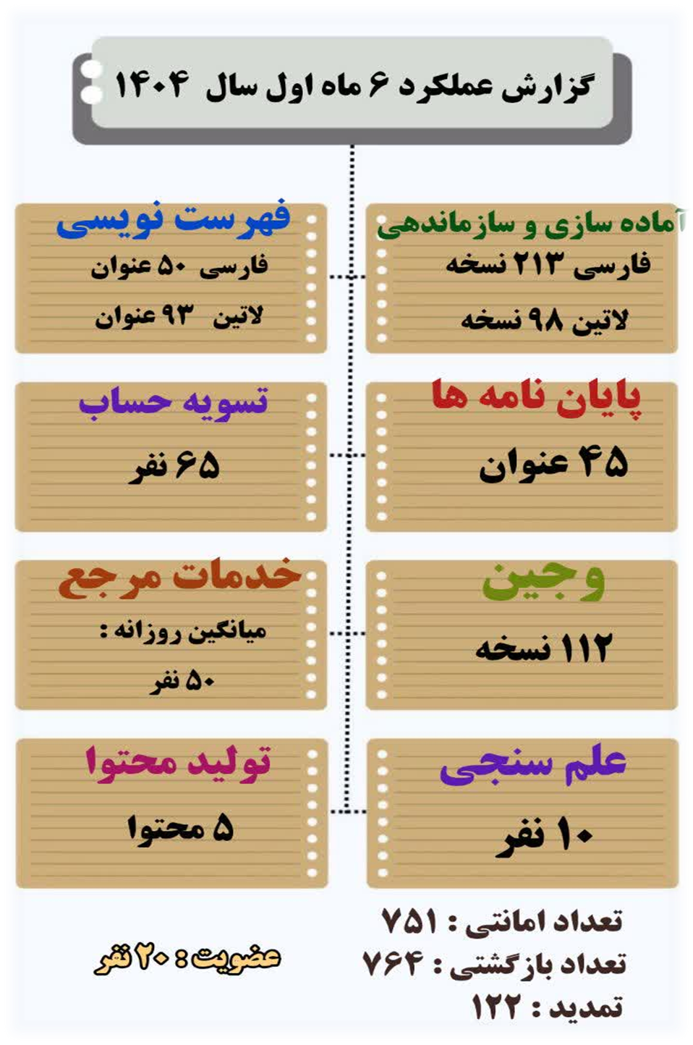

درباره ما

کتابخانه بیمارستان امام خمینی(ره) اهواز، در سال 1349 با تعداد 1012 جلد کتاب شروع به کار کرد.
در سال 1376 به ساختمان جدید در طبقه سوم بیمارستان (جنب خوابگاههای رزیدنتی) انتقال یافت.
در سال 1400 جابجایی دیگری صورت گرفت و کتابخانه، به ساختمان دیگری (بین درمانگاههای جدید و قدیم) منتقل شد.
در ساختمان جدید، کتابخانه با کلاسهای درس، آمفی تئاتر، نمازخانه و معاونت آموزشی همجوار است.
مجموعه منابع کتابخانه مشتمل بر 6660 عنوان منبع فارسی و لاتین و 188 عنوان منبع دیجیتال میباشد.

فعالیت های جدید

از تاریخ 23/09/1403 سلسله نشست های کتاب خوانی در کتابخانه بیمارستان امام خمینی با هدف ترویج کتابخوانی گروهی آغاز شد.
همچنین مقرر گردید نشست ها ماهانه ادامه یابد.

